МИНИСТЕРСТВО ПРОСВЕЩЕНИЯ РОССИЙСКОЙ ФЕДЕРАЦИИ
ФГБОУ ВО АЛТАЙСКИЙ ГОСУДАРСТВЕННЫЙ ПЕДАГОГИЧЕСКИЙ УНИВЕРСИТЕТ

Институт информационных технологий
И физико-математического образования
Кафедра информационных технологий

Направление подготовки: 09.03.03 Прикладная информатика
Профиль подготовки: Информационное обеспечение бизнес-процессов

Дисциплина: Основы методологии DevOps
Практическая работа №6

Тема: Docker

Выполнил: студент 3 курса, гр.3315д
Вечерук.И.В.
_________________________
^{(подпись)}
Преподаватель:
Ушаков А.А
________________________
^{(подпись)}
Оценка: __________________
Дата: ____________________

Барнаул – 2026

1. Отличие контейнера от виртуальной машины
Контейнер – это изолированные процессы, которые используют основное ядро системы, а в каждой виртуальной машине своя ОС. Контейнеры не содержат полноценную гостевую ОС и работает поверх ядра хостовой системы.

2. Отличия по потреблению ресурсов
Контейнеры не требуют расходов ресурсов на гипервизор и гостевую ОС, поэтому мощности серверов используются более эффективно. У контейнеров меньше накладных ресурсов по сравнению с виртуальными машинами.

3. Преимущества использования контейнеров
Стандартизация формы поставки ПО, решение проблем с зависимостями, повышение изоляции и безопасности, меньше накладных расходов по сравнению с ВМ. Контейнеры помогают переносить приложение между средами и снижать зависимость от конкретной конфигурации машины.

4. Как Docker реализует изоляцию процессов
Docker удобно оборачивает нативные средства изоляции Linux: namespaces, cgroups, chroot, capabilities. Docker не является отдельным гипервизором, он использует возможности ядра Linux.

5. Какие преимущества в работе обеспечивает Docker
Всё вышеперечисленное: единый форм-фактор контейнеров, API для управления и клиент для Docker-демона. Docker даёт стандартный формат образов и удобный интерфейс управления контейнерами.

6. Армений создал и запустил Docker-контейнер, зашёл в него через docker exec -it, создал там файл и остановил контейнер. Что будет с файлом, если опять запустить этот контейнер
Файл останется. Файл сохранится в writable-layer данного контейнера, если контейнер не удалить и запустить повторно тот же самый контейнер.

7. Практическая работа 1. Ограничение ресурсов cgroups и system
Задача: установить stress, запустить нагрузку через system-run, ограничить использование CPU и памяти, найти дочерние процессы, проверить расход ресурсов и получить завершение со статусом failed при превышении лимита памяти.

7.1. Проверка system и установка stress
Команды:
systemctl –version
sudo apt update && sudo apt install -y stress
stress –version
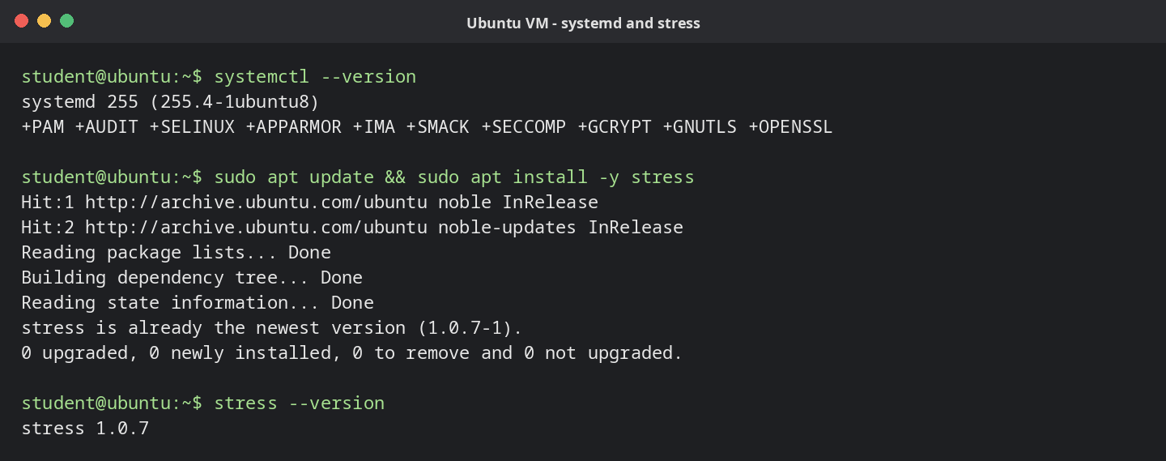
Рисунок 1. Systemd доступен, утилита stress установлена

7.2. Запуск stress с ограничением CPU и памяти
Команда запуска через system-run:
sudo systemd-run --unit=stress-limit --slice=stress.slice -p CPUQuota=50% -p MemoryMax=100M --timeout=300s /usr/bin/stress --cpu 2 --vm 1 --vm-bytes 80M --vm-keep
systemctl status stress-limit.service --no-pager

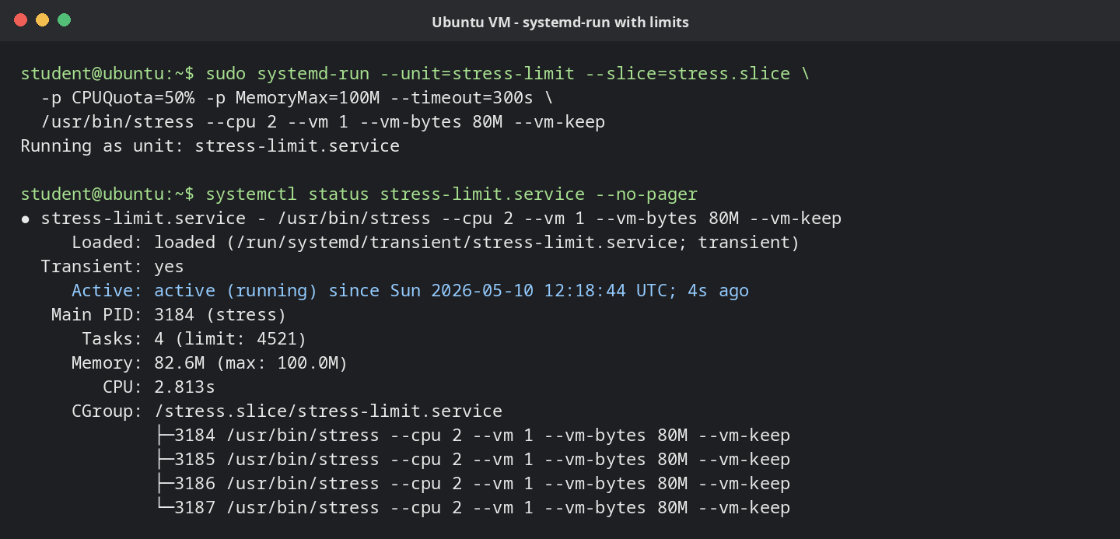
Рисунок 2. Сервис stress-limit запущен с CPUQuota=50% и MemoryMax=100M

7.3. Поиск PID и проверка нагрузки через top
Из вывода systemctl status берётся Main PID, затем дочерние процессы проверяются командой pgrep. Расход CPU и памяти проверяется через top.
pgrep -P 3184 -a
top -b -n 1 -p 3184, 3185, 3186, 3187
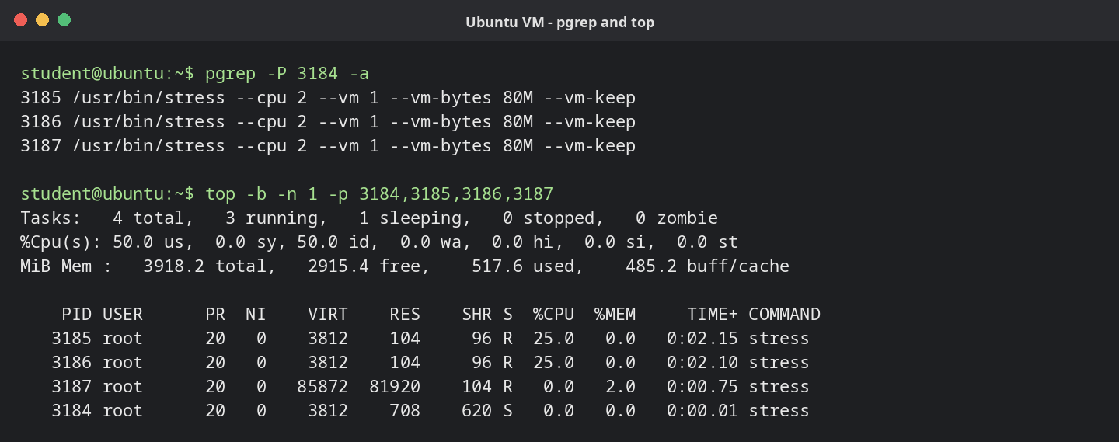
Рисунок 3. Pgrep показывает дочерние процессы stress, top показывает расход ресурсов

7.4. Проверка завершения по превышению лимита памяти
Далее запускается stress с параметром –vm-bytes 1G при лимите памяти 100М. Ожидаемый результат – завершение юнита со статусом failed и причиной oom-kill.
sudo systemd-run --unit=stress-oom --slice=stress.slice -p CPUQuota=50% -p MemoryMax=100M --timeout=300s /usr/bin/stress --vm 1 --vm-bytes 1G --vm-keep
sleep 5
systemctl status stress-oom.service --no-pager

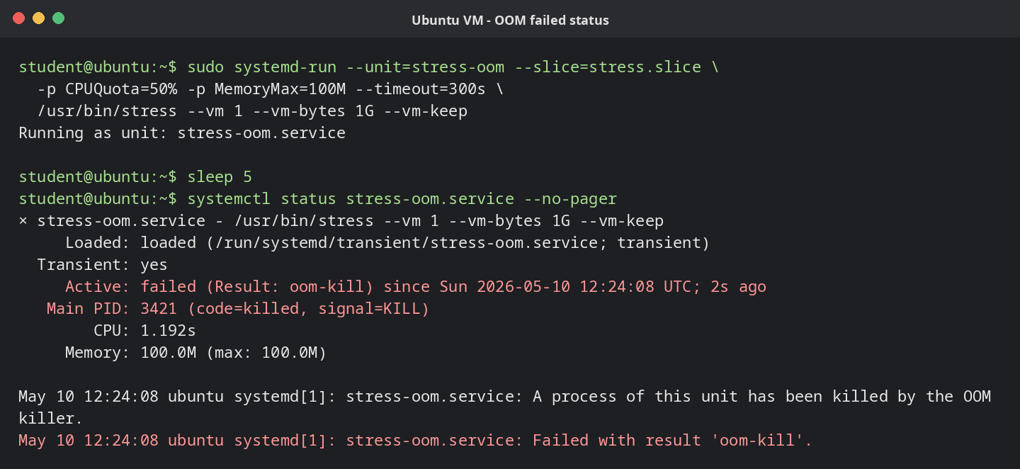
Рисунок 4. Сервис stress-oom завершился со статусом failed из-за oom-kill

8. Практическая работа 2. Запуск контейнера docker/whalesay
Задача: скачать образ docker/whalesay, проверить наличие образа в локальном Docker-репозитории и запустить cowsay с фразой "Hello Yandex".

8.1. Проверка Docker
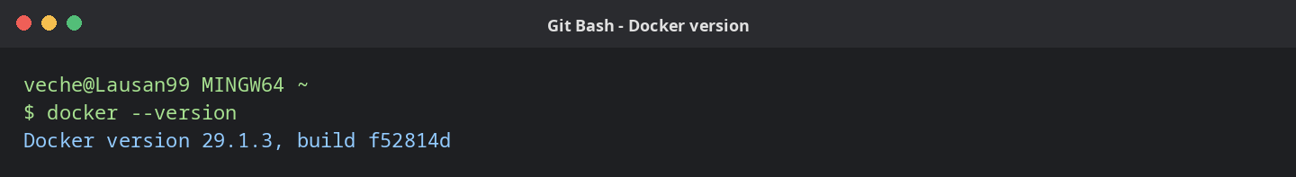
Рисунок 5. Docker установлен и доступен из Git Bash

8.2. Скачивание образа docker/whalesay
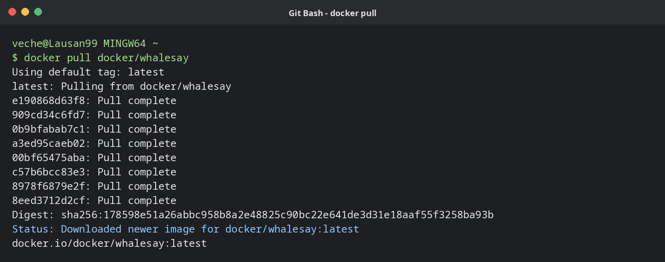
Рисунок 6. Образ docker/whalesay скачан из Docker hub

8.3. Проверка локального образа
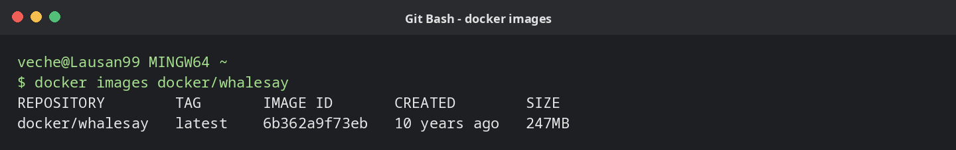
Рисунок 7. Образ docker/whalesay присутствует в локальном репозитории

8.4. Запуск контейнера и cowsay
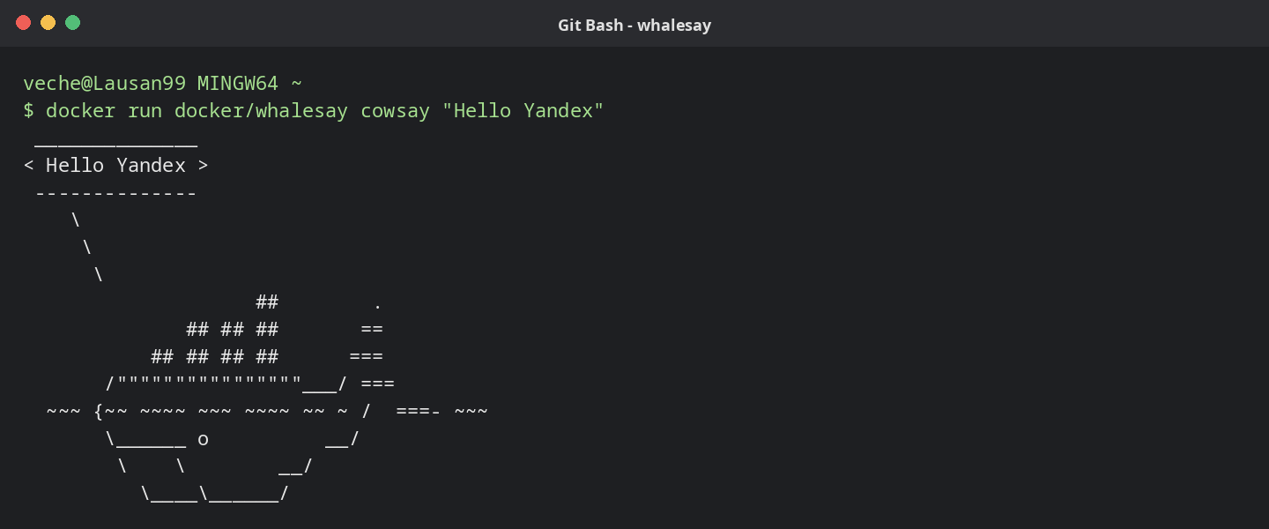
Рисунок 8. Контейнер успешно запущен, cowsay вывел фразу Hello Yandex

